辽宁大学试卷分析报告

信息学院（系） 2015-2016学年第一学期

辽宁大学试卷分析报告
课程名称 | 工程数学（上） | 考试时间 | 2016.1.4
任课教师 | 丁琳琳 | 年级及专业 | 2014级 通信、电子
命题教师 | 段苛苛 | 应考人数 | 59 | 实考人数 | 59
- 考试的主要内容：
主要考察了工程数学（上）的一些基本概念，线性代数中的行列式的计算，线性方程组的性质和求解，矩阵的运算；概率论中的随机事件、分布函数等的性质和计算；矢量分析中的方向导数的计算等。

- 考试题型及其分布：
1 填空题 20分
2 选择题 20分
3 计算题 16分
4求值题 20分
5 应用题 24分

- 考试难易程度的分析：
第1，2，3（1），4，5（1）题较简单，主要考察基本概念和基本运算
第3（2），第5（2）题较难，考察应用性较强。

信息学院（系） 2015-2016学年第一学期
- 四、考试的成绩及其分布：
成绩分布图：
分数 | 人数 | 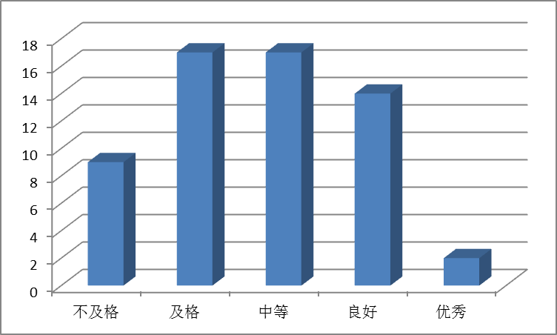百分比（％）
≤59 | 9 | 15.254
60－69 | 17 | 28.814
70－79 | 17 | 28.814
80－89 | 14 | 23.729
≥90 | 2 | 3.39

分析说明：
1．基础知识掌握大部分学生熟练掌握
2．大部分学生具有一定的计算能力

五、考试效果及存在的问题：
大部分学生基本上掌握了基本概念和基本的运算方法，少数学生应用能力较好，试卷难度适中，略微偏大。
六、改进建议：
以后进一步加强学生的应用方面的训练和培养。

试卷分析人：丁琳琳

